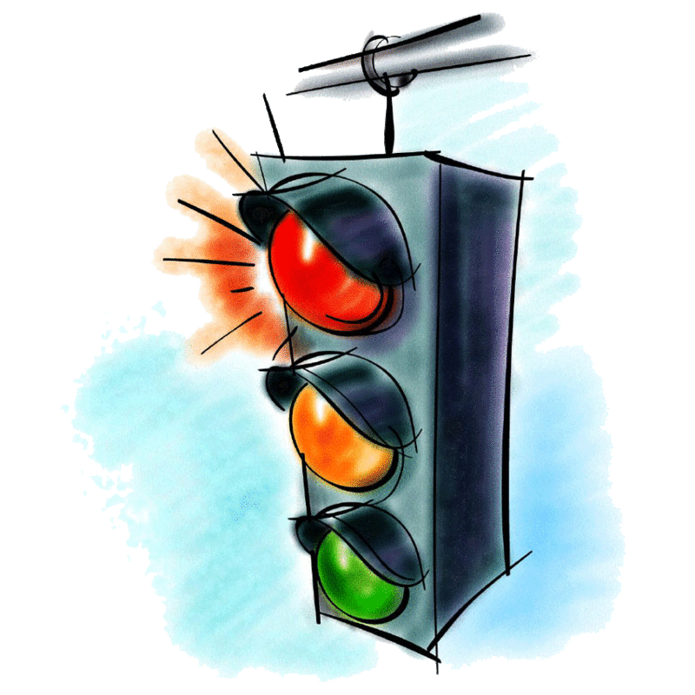
Сентябрь 2014 года
объявлен месячником безопасности дорожного движения
В целях привития детям устойчивых знаний, умений и навыков примене-ния Правил дорожного движения и воспитания культуры безопасного по-ведения на дороге Министерство образования и науки РФ совместно с
Главным управлением по обеспечению безопасности дорожного движения Министерства внутренних дел РФ в сентябре 2014 года объявили месяч-ник мероприятий, направленных на обеспечение безопасности дорожного движения.
26 сентября 2014 г.
Во всех школах пройдет
единый Всероссийский урок по безопасности дорожного движения.

Единый Интернет – урок - урок, посвящённый изучению правил безопасного поведения на дороге
состоится в рамках подготовки и проведения V Международного конгресса «Безопасность на дорогах ради безопасности жизни» (и пройдёт во всех школах России.)

